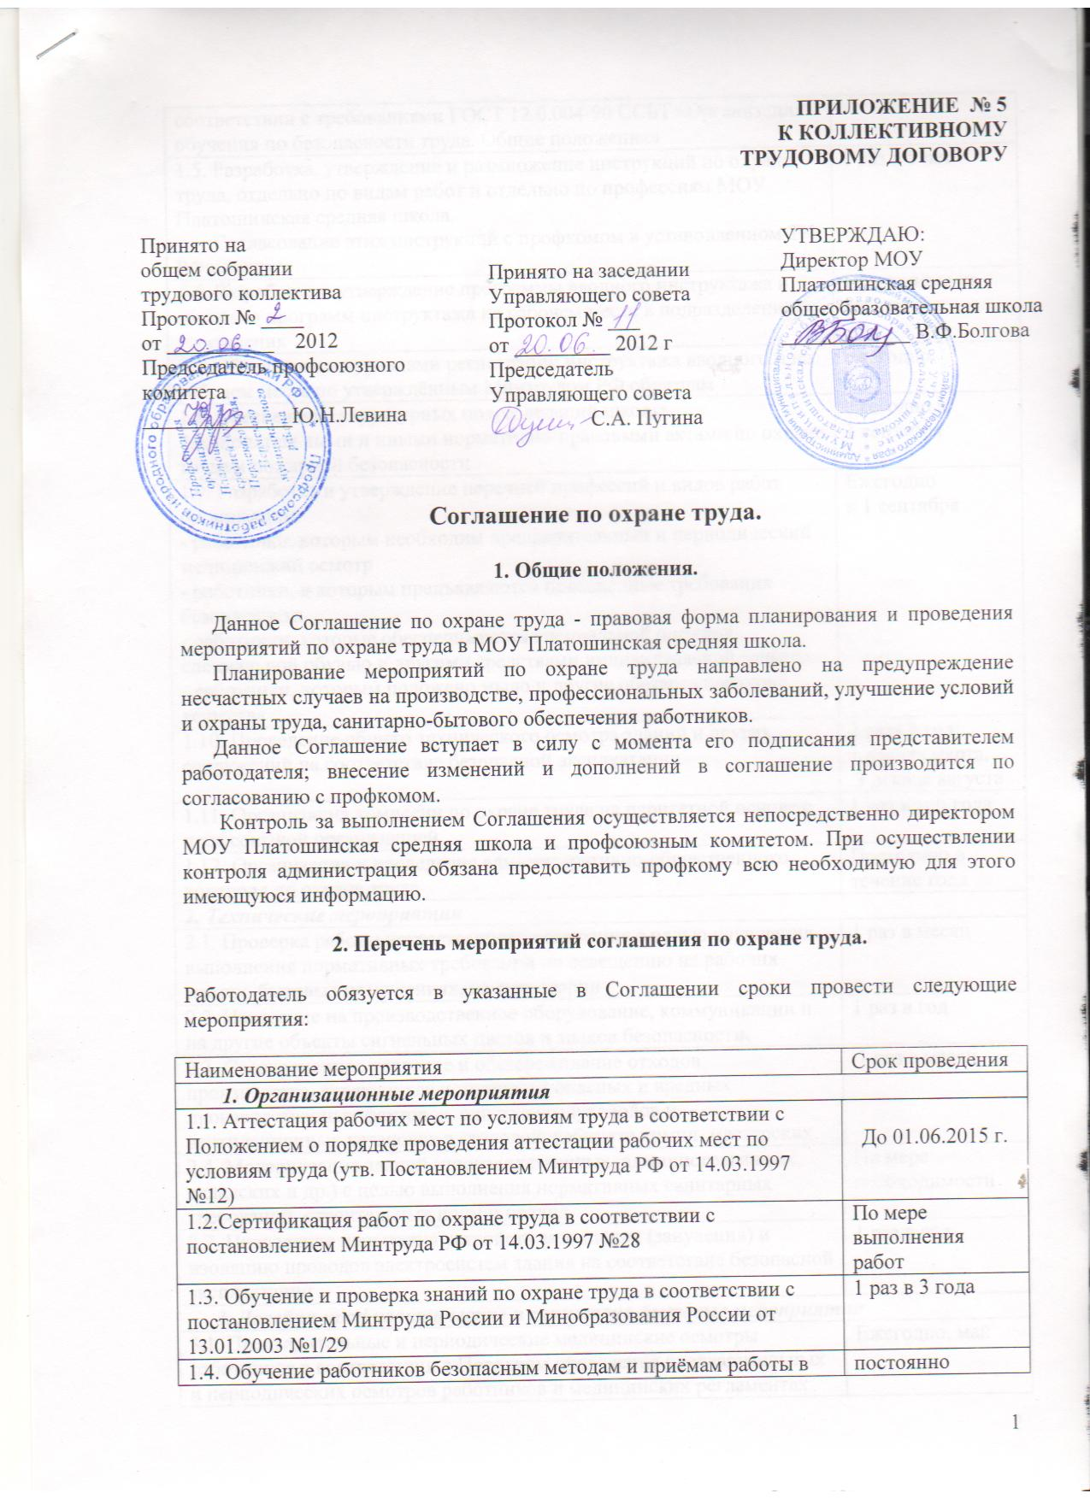

соответствии с требованиями ГОСТ 12.0.004-90 ССБТ «Организация обучения по безопасности труда. Общие положения» | постоянно
1.5. Разработка, утверждение и размножение инструкций по охране труда, отдельно по видам работ и отдельно по профессиям МОУ Платошинская средняя школа.  Согласование этих инструкций с профкомом в установленном ТК РФ порядке. | 1 раз в 5 лет
1.6. Разработка и утверждение программы вводного инструктажа и отдельно программ инструктажа на рабочем месте в подразделениях учреждения | При приёме на работу
1.7. Обеспечение журналами регистрации инструктажа вводного и на рабочем месте по утверждённым Минтрудом РФ образцам | ежегодно
1.8. Обеспечение структурных подразделений школы Законодательными и иными нормативно-правовыми актами по охране труда и пожарной безопасности | ежегодно к  1 сентября
1.9. Разработка и утверждение перечней профессий и видов работ организации:  - работники, которым необходим предварительный и периодический медицинский осмотр  - работники, к которым предъявляются повышенные требования безопасности  - работники, которые обеспечиваются специальной одеждой, специальной обувью и другими средствами индивидуальной защиты  - работники, которым положено мыло и другие обезвреживающие вещества | Ежегодно  к 1 сентября
1.10. Проведение общего технического осмотра зданий и других сооружений на соответствие безопасной эксплуатации | 2 раза в год:  1 декада марта,  3 декада августа
1.11. Организация комиссии по охране труда на паритетной основе с профсоюзной организацией | 1 раз в три года
1.12. Организация и проведение административно-общественного контроля по охране труда | Постоянно в течение года
2. Технические мероприятия
2.1. Проверка работы искусственного освещения с целью улучшения выполнения нормативных требований по освещению на рабочих местах, бытовых помещениях, на территории | 1 раз в месяц
2.2. Нанесение на производственное оборудование, коммуникации и на другие объекты сигнальных цветов и знаков безопасности | 1 раз в год
2.3. Своевременное удаление и обезвреживание отходов производства, являющихся источником опасных и вредных производственных факторов, очистка воздуховодов и вентиляционных установок в столовой, кабинете химии, мастерских. | 1 раз в месяц
2.4. Модернизация зданий (производственных, административных, складских и др.) с целью выполнения нормативных санитарных требований, строительных норм и правил | По мере необходимости
2.7. Проведение испытания устройств заземления (зануления) и изоляцию проводов электросистем здания на соответствие безопасной эксплуатации | 1 раз в год
3. Лечебно-профилактические и санитарно-бытовые мероприятия
3.1. Предварительные и периодические медицинские осмотры работников в соответствии с Порядком проведения предварительных и периодических осмотров работников и медицинских регламентах допуска к профессии | Ежегодно, май
3.2. Обеспечение аптечками первой медицинской помощи в соответствии с рекомендациями Минздрава медицинский кабинет, кабинет физики, кабинет химии, спортивный зал, мастерские, столовую. | Ежеквартально
3.3. Реконструкция и оснащение санитарно-бытовых помещений (гардеробных, санузлов, помещений хранения и выдачи спецодежды) | По мере необходимости
3.4. Осуществление санаторно-курортного лечения сотрудников школы. | Согласно очередности.
4. Мероприятия по обеспечению средствами индивидуальной защиты
4.1. Выдача специальной одежды, специальной обуви и других средств индивидуальной защиты в соответствии с типовыми отраслевыми нормами, утверждёнными постановлениями Минтруда России в 1997-2001 гг., и правилами обеспечения работников специальной одеждой, специальной обувью и другими средствами индивидуальной защиты, утверждёнными постановлением Минтруда России от 18.12.1998 г. №51 с изменениями и дополнениями, утверждёнными постановлением Минтруда России от 21.11.1999 г. №39 | 1 раз в год
4.2. Обеспечение работников мылом, смывающими обезвреживающими средствами в соответствии с утверждёнными нормами | По мере необходимости
4.3. Обеспечение индивидуальными средствами защиты от поражения электрическим током (диэлектрические перчатки, диэлектрические коврики, инструменты с изолирующими ручками) | По мере необходимости
5. Мероприятия по пожарной безопасности
5.1. Разработка, утверждение по согласованию с профкомом инструкций о мерах пожарной безопасности в соответствии с требованиями ГОСТ 12.07.2004 г. и на основе правил пожарной безопасности | 1 раз в 5 лет
5.2. Обеспечение журналами регистрации вводного противопожарного инструктажа, журналами регистрации противопожарного инструктажа на рабочем месте, а также журналом учёта первичных средств пожаротушения | По мере необходимости
5.3. Разработка и обеспечение учреждения инструкцией и планом-схемой эвакуации людей на случай возникновения пожара | По мере необходимости, если менялся план
5.4. Обеспечение структурных подразделений школы первичными средствами пожаротушения (песок, сосок, огнетушители и др.) | По требованию
5.5. Организация обучения работающих и обучающихся в школе мерам обеспечения пожарной безопасности  проведение тренировочных мероприятий по эвакуации всего персонала | По мере необходимости  1 раз в квартал по плану
5.6. Обеспечение огнезащиты деревянных конструкций | 1 раз в год
5.7. Освобождение запасных эвакуационных выходов от хранения неисправной мебели | постоянно

ПРИЛОЖЕНИЕ К СОГЛАШЕНИЮ ПО ОХРАНЕ ТРУДА:

НОРМЫ
бесплатной выдачи специальной одежды, специальной обуви и других средств индивидуальной защиты работникам МОУ Платошинская средняя школа

№ п/п | Профессия или должность | Наименование средств индивидуальной защиты | Норма выдачи на год (единицы, комплекты)
1. | Библиотекарь | Халат хлопчатобумажный | 1
2. | Преподаватель технологии | Халат хлопчатобумажный | 1
2. | Преподаватель технологии | Перчатки | 1 пара
3. | Рабочий по обслуживанию зданий | Костюм хлопчатобумажный | 1
3. | Рабочий по обслуживанию зданий | Сапоги резиновые | 1 пара
3. | Рабочий по обслуживанию зданий | Рукавицы комбинированные | 6 пар
3. | Рабочий по обслуживанию зданий | Халат хлопчатобумажный | 1
4. | Электромонтер по ремонту и обслуживанию электрооборудования | Перчатки резиновые | 2 пары
4. | Электромонтер по ремонту и обслуживанию электрооборудования | Перчатки диэлектрические | дежурные
4. | Электромонтер по ремонту и обслуживанию электрооборудования | Галоши диэлектрические | дежурные

